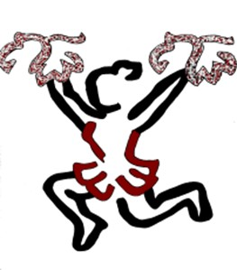
PC COUGARS Cheerleaders

REQUIRED

DOCUMENTS

NEEDED

BC:

EQUP:

PHY:

PHY EXP DATE PHOTO

/ /

VA:

PPA:

PR:

CCF:
MCF:

2023 Registration Fee Form

Player Information Parents/ Guardian Information

Name:___________________ Name:

Address:______________ Address:

City,St,Zip: City,St,Zip:

Circle appropriate age group &Registration Fees

Age Groups Registration Fees

5-7 yrs old $100.00

8-10 yrs old $100.00

11-12 yrs old $100.00

13 yrs old $100.00

Phone: Cell:

Cell: E-Mail:

DOB: Notes:

Weight: Height:

Parent / Guardian Information

I, the undersigned parent / guardian, wish to register the child indicated above in the Passaic County Cougars, Inc organization. I give permission for the coaches to administer first aid and to authorize emergency treatment by a doctor if necessary. I am aware of the risk of injury in any sport and hereby release The Passaic County Cougars Inc. and its coach’s referees and other associated personnel from any claims. The child is medically fit to play sports. I also certify that the dated of birth information provided above is true to the best of my knowledge

Signature of Parents / Guardian: Date:

​

Registration Fee Payment Options

Pay Online Only

​

1st Payment: Date: Amt. Pd BAL: P.I.F:

​2nd Payment:

Date: Amt. Pd BAL: P.I.F:

​

Final Payment:

Date: Amt. Pd BAL: P.I.F.

Discounts: Multiple Child 2 or more = 5%. (Circle discount & list value $

Discounts are based on the total fees due. If utilizing the payment plan, the discount will be reflected on the final payment and there's absolutely no combining of discounts

​

OFFICIAL USE ONLY: Reg fee pay online : 1st 2nd Final

Place your initials on appropriate

line above upon receiving funds

Signed By: _________________________________

NO REFUND

​

​

